**INSTITUTO POLITÉCNICO NACIONAL**

**ESCUELA SUPERIOR DE CÓMPUTO**

Redes de Computadoras

Práctica 3.- Análisis Tramas IEEE 802.3

Integrantes:

• Guerra Vargas Irving Cristóbal

• Elioth Monroy Martos

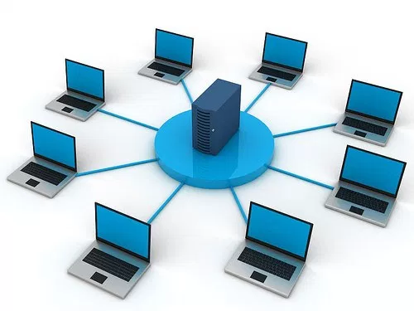

**Desarrollo:**

Del codigo de capturan se realizan diversas filtraciones para poder analizar solamente las tramas deseadas y mostrar unicamente los datos que nos interesan:

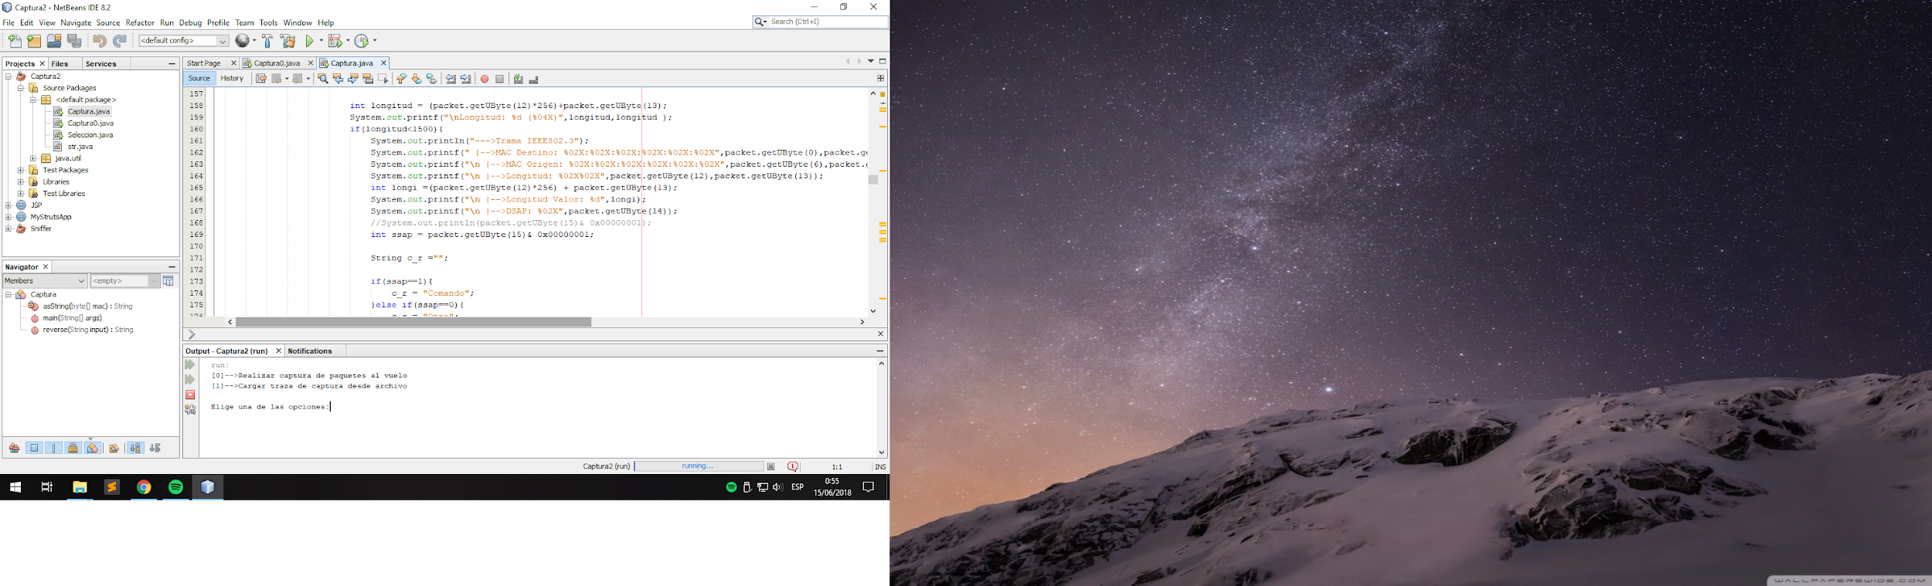

Se ejecuta y se prueba:

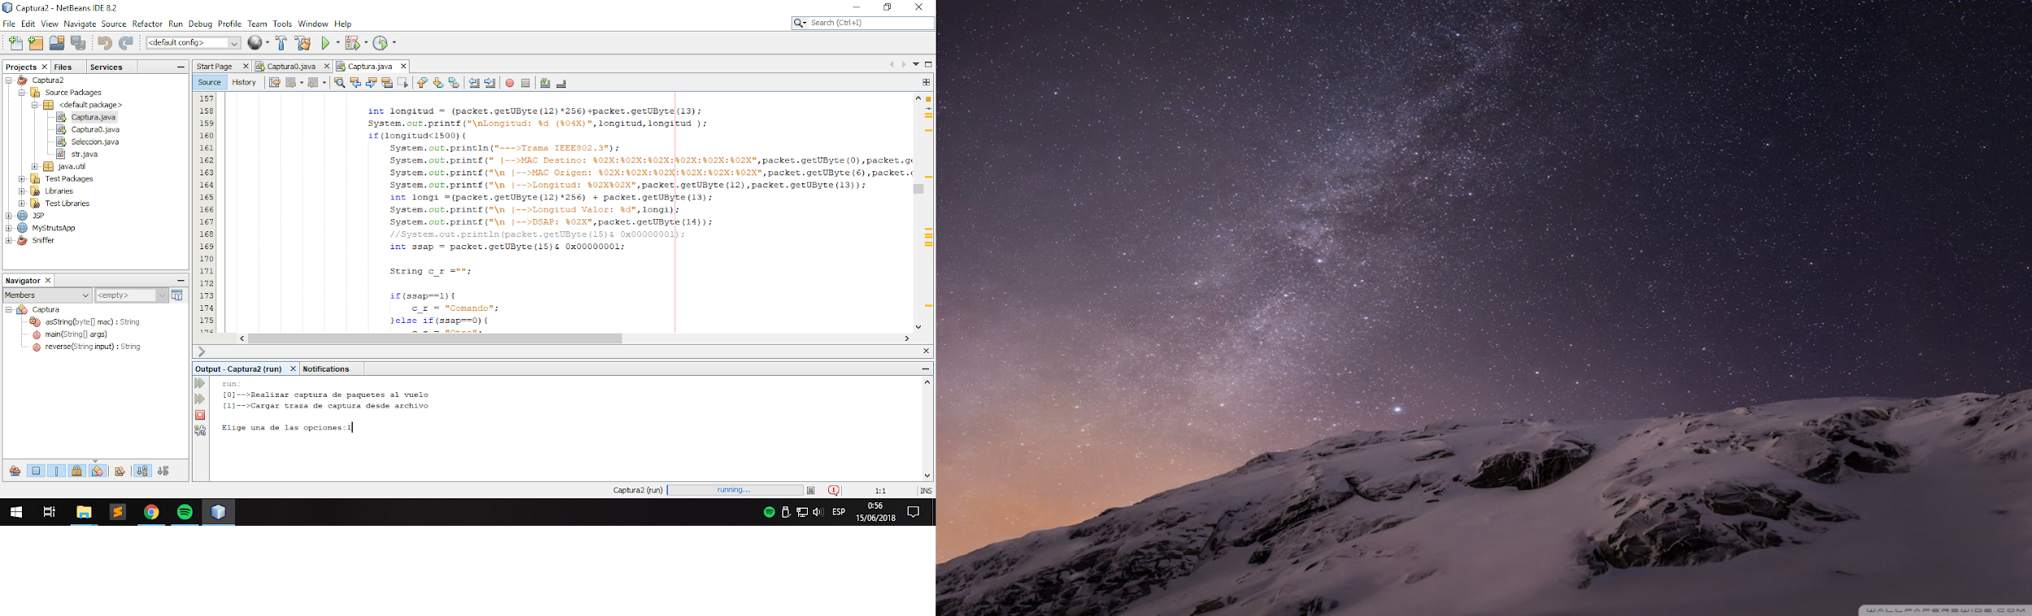

Se pide desde archivo, y se verifica el resultado de cada trama entregada.

